【主日事工分配】Sunday Service Personnel
日期 | 10/11早堂崇拜 | 10/11午堂崇拜 | 10/18早堂崇拜 | 10/18午堂崇拜
證道 | 尤陽生牧師 | 尤陽生牧師 | 尤陽生牧師 | 尤陽生牧師
司會 | 朱士杰 | 鍾仁賢 | 潘巨明 | 簡英仁
領詩 | 曹大為  潘巨明  潘周曉霞 | 張哲雄  黃美玲  邵順秀 | 王秀華  黃文華  葉秀榮 | 劉淑清  施佩吟/徐嘉君  黃彥璋
司琴 | 張美琴 | 劉淑清 | 尤立忠 | 尤立馨
司獻 | 黃文華 | 張麗珍 | 張文雄 | 譚麗卿
招待 | 黃文華  蔡嘉儀 | 張麗珍  林杏茹 | 邵順秀  蕭燕珍 | 譚麗卿  徐惠敏
關懷點名 | 林台英 | 簡英仁 | 卓滿莉 | 徐惠敏
歡迎隊 | 蘇純淑 | 簡英仁 | 張孟娟 | 張紫霞
投影片 | 陳元卿 | 黃彥璋 | 曾錦秀 | 林振成
音響燈光 | 朱焰 | 黃彥璋 | 曾錦秀 | 林振成
獻花 | 周娟娟 | 周娟娟 | 卓滿莉 | 卓滿莉
【教會聚會表】Church Schedule
聚會內容Worship/Meeting | 聚會日期  Day | 聚會時間Time | 負責/聯絡人  Contact | 電話Telephone
早堂華語崇拜  Mandarin Worship | 週日Sun | 9:30am | 簡英仁弟兄  Eric Chien | 516-791-2313
午堂台語崇拜  Taiwanese Worship | 週日Sun | 10:45am | 簡英仁弟兄  Eric Chien | 516-791-2313
英文崇拜  English Worship | 週日Sun | 12:15pm | 陳鴻成弟兄  Daniel Chen | 516-569-3979
兒童崇拜Children S.S. /Worship  兒童主日學 | 週日Sun | 9:30分班/10:45合班12:00分班 | 朱世杰弟兄  Scott Chu | 917-566-8602
成人主日學  Adult S.S. (早/午堂) | 週日Sun | 早-10:45am  午-12:00pm | 黃文華姐妹  Ann Huang | 917-678-1536
英文主日學Eng. Sunday School | 週日Sun | 11:00am | 陳鴻成弟兄  Daniel Chen | 516-569-3979
詩班練習  Choir | 週日Sun | 2:00pm | 劉淑清姊妹  Samantha Liu | 516-791-2313
電話祈禱網  禱告會Prayer  禱告會Prayer | 週二  週三  週四 | 9:00-9:40pm  8:00pm  8:00pm | 撥712-432-0075  楊自豪弟兄(教會)  尤陽生牧師 | 密碼141852#  646-823-5359  718-746-4199
英文初/高中團契  English Youth Group  大學團契College | 週五  週五 | 8:00pm  8:00pm | 陳鴻成弟兄  Daniel Chen | 516-569-3979
弟兄團契Brother F. | 不定期 | TBA | 楊自豪弟兄 | 646-823-5359
姊妹團契Sister F. | 不定期 | TBA | 劉依清姊妹 | 516-569-3979
基督教紐約聖教會週報

Queens Taiwanese Evangelical Church
第41週 主後AD 2015年10月11日

年度主題 Theme of the Year
華語：認識基督，活出基督，達到基督的身量
台語：認識基督，活出基督，用基督作目標來成長
Knowing Christ, Live Out Christ, Growing Into the Stature of Christ
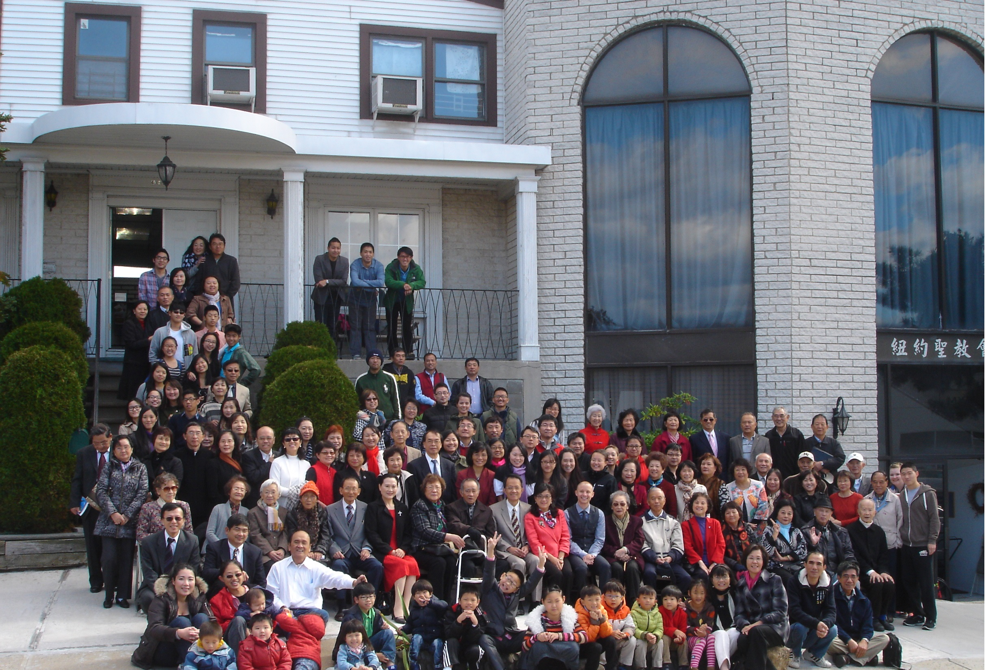

年度金句Key Verse of the Year:歌羅西書Colossians 2:9-10a
「神本性的一切豐盛，都有形有體地住在基督裡面，
你們也是在他裡面得了豐盛。」(聖經新譯本)
『因為上帝完整的神聖惦佇(tiàm tī)看會著的基督的形體內面，
互恁及伊結連成做完整。』(現代台語譯本)
“In Christ the whole fullness of deity dwells bodily,
and you have been filled in him.” (ESV)
榮譽牧師Pastor Emeritus：高耀民牧師(Rev. Benjamin Kao)
主任牧師Senior Pastor：尤陽生牧師Rev. Johnson Yu TEL:(718)746-4199
英語傳道English Pastor：Pastor Joshua Birchfield TEL:(970)689-2671
值月同工Coworker of month：王曉暉姐妹(Julia Hu) TEL:(646)705-1285
教會地址Church Address：40-31 165th Street, Flushing, NY 11358
教會電話及傳真Church Tel & Fax: (718)460-6326 教會網址：qtecny.wtc.net

紐約聖教會早/午堂主日崇拜程序
第41週 2015年10月11日

早堂: 上午9:30am 午堂: 上午10:45am
司會: 朱士杰弟兄 司會: 鍾仁賢弟兄
司琴: 張美琴姐妹 司琴: 劉淑清姐妹

序樂 ………………… (會眾安靜默禱) …………………… 司琴
宣召………………………………………………………………司會
讚美……早堂: 1.「信實的神」 午堂: 1.「這是耶和華所定的日子」
2.「我的神我敬拜祢」 2.「有主牽阮的手」

使徒信經 …………………………………………………………司會
讀經……………「民數記13:25,30-33;14:5-10,23-24」……………司會
獻詩…………………「向主歡呼」………………………………詩班
信息……………《是蚱蜢還是巨人？》…………………尤陽生牧師
奉獻…………「獻己於主」(生命聖詩485首) ……… 早堂:黃文華姐妹
(如果你還不瞭解奉獻的意義，請暫時不必奉獻) 午堂:張麗珍姐妹

頌榮……………「普天之下萬國眾生」(聖歌29首)………………會眾
祝禱……………………………………………………… 尤陽生牧師
阿們………………………「阿們頌」………………………… 會眾
殿樂…………………… (會眾安靜默禱)…………………………司琴

～～～～～～～～～～～～～～～～～～～～～～～～～～～～～～～～～～
讀金句：（民數記14:24）
(華)「我的僕人迦勒，因他另有一個心志，專心跟從我，我必把他領進他去過
的那地；他的子孫也必得著那地為業。」
(台)「獨獨我的奴僕迦勒，因為伊另外有一個心志，完全隨我，我欲導伊入伊
所行到的地；伊的後裔也欲得著彼個地做業。」

消息報告及歡迎……………………………………………………… 司會
【紐約聖教會-各團隊負責同工】Church Co-worker Team
團隊Team | 同工Coworker | 聯絡電話Contact
主席Chairperson | 尤陽生牧師Rev. Johnson Yu | 718-746-4199
副主席Vice Chair | 朱世杰Scott Chu | 917-566-8602
英語傳道EM Pastor | Pastor Joshua Birchfield白書亞傳道 | 970-689-2671
行政Administration | 王宇辰George Wang | 718-551-7969
敬拜Worship | 簡英仁Eric Chien | 516-791-2313
關懷Caring | 王曉暉Julia Hu  陳天忠Tian Zhong Chen | 646-705-1285  917-832-3598
造就Discipleship | 黃文華Ann Huang | 917-678-1536
事奉Service | 張文雄Wen-Hsiang Chang | 718-380-7553
宣教Mission | 潘巨明James Pan | 718-359-4096
財務Finance | 黃麗淑Sue Huang | 718-460-5489
英語輔導EM Counselor | 陳鴻成Daniel Chen | 516-569-3979
英語部English Ministry | 尤立忠Jeffrey Yu | 646-673-4088
兒童部Children Ministry | 朱世杰Scott Chu | 917-566-8602

【小組聚會】Mandarin Small Groups
僕人 | 聚會時間 | 聚會地點 | 聯絡電話
長輩喜樂小組-張文雄夫婦 | 週二10:00am | 40-31 165th Street -教會 | (646) 427-7040
張哲雄夫婦 | 週五8:00pm | 133-03 41st Ave. -畫室 | (718) 463-4701
社青小組-朱世杰夫婦 | 週五7:30pm | 40-31 165th Street -教會 | (917) 566-8602
王志偉夫婦（暫停） | 週六2:00pm | 40-31 165th Street -教會 | (718) 591-1946
施旭耀夫婦/每一、三週六 | 週六4:00pm | 40-31 165th Street -教會 | (646) 331-8978
潘周曉霞夫婦-為你禱告小組 | 週六7:00pm | 45-22 170th St.-Flushing | (718) 359-4096
桌球練習-林振成弟兄; | 週一,三8-10pm | 週六2-6 pm -教會 | (917) 754-8503

【09-11/2015夏季早午堂主日學】Mandarin Sunday School
班別 | 主題 | 對象 | 老師 | 教室
A  B | 新約書卷-腓立比書  建立高EQ的靈命 | 基督徒 | 早:朱駿康/陳元卿  早:黃麗淑/駱良基 | 一樓大廳  一樓A教室
洗禮預備班 | 信仰之路 | 初信者 | 早:黃文華/劉淑瓊 | 一樓B教室
慕道班 | 基要真理 | 慕道者 | 早:朱焰/唐耀鴻 | 隔壁小教室
A | 新約書卷-以弗所書 | 基督徒 | 午:張俊雄/鍾仁賢/周清芬 | 隔壁大教室
【 10/04/15主日聚會人數】Attendance
早堂崇拜 | 午堂崇拜 | 英文部 | 兒童部 | 合計人數
78人 | 27人 | 人 | 兒童: 15人/成人: 4人 | 124人
【08/09/2015主日奉獻明細及總計】Offertory Details

十一奉獻Tithe

感恩奉獻Thanks

其他奉獻Mis.
現金奉獻Cash | 十一奉獻Tithe |  | 感恩奉獻Thanks | 其他奉獻Mis. | 奉獻總計Total

第41週 10/11/2015 值月同工:王曉暉姐妹Coworker of September: Julia Hu

【歡迎與消息報告】Welcome and Announcement
〔介紹歡迎〕Welcome
- 歡迎今天的新朋友及過訪的主內兄姊，願神賜恩於你/妳！

〔敬拜/音樂〕Worship/Music
- 今天早、午堂崇拜有聖餐，請來記念主的愛。聖餐服事人員：朱士杰、張文雄、潘巨明、黃麗淑、簡英仁。英文堂10/18謹守聖餐。

- 今天詩班練唱暫停一次。

〔教牧/同工團隊〕Pastoral and Co-worker Team
- 教會購買隔壁街40-32 166th St.房子(緊鄰教會後院)已完成簽約，請為募款工作及銀行貸款迫切代禱。詳情建堂委員會主席陳鴻成弟兄今天要向大家報告，並啟動積極募款，願我們每一步都尋求、跟隨 神帶領。

- 今天午餐後2:15-3:30在主堂有教會「建堂及復興禱告會」，懇切呼籲各位弟兄姐妹一起來參加，為我們所承受的使命仰望、等候神。

- 本教會英文部白書亞傳道(Pastor Joshua Birchfield)已被國際福音派教會聯盟(Evangelical Church Alliance International)接納通過按牧審查，將於本週六10/17在賓州匹茲堡接受按牧，我們為他獻上感恩與祝福。

- 呼籲每位參加每週禱告會，為神家和神國在主前同心禱告、警醒守望:
時間Time | 性質Type | 方式/地點Means/Place
週二晚Tue. 9-9:50pm | 電話網禱告Conf. call | 1-712-432-0075/密碼:141852#
週四晚Thu. 8-9pm | 在教會禱告Church | 教會主堂/招待廳2nd Fl.

〔造就/門訓〕及〔事奉/服事〕Discipleship and Service
- 秋季成人主日學課程，請參照週報第三頁選班上課學習。

- 「每日讀經運動」三年讀完整本聖經，今年下半年進度表在招待處，每日與神親近。本週讀:士師記第6-11章。

- 2016年感恩獻花登記表，請弟兄姊妹在奉獻袋上註明您獻花的日期，財務組同工會為您登記。

〔宣教/佈道〕Mission/Evangelism
- 今年起宣教組預算設立為「宣教基金」，以提升會眾對宣教事工的認識和參與，並操練信心的奉獻。2015「宣教基金預算」為$34,600，請繼續關心奉獻。

- 由「美國校際基督徒團契」(InterVasity)所創辦，已有近70年歷史的三年一度「爾班拿(Urbana)學生宣教大會」將於今年2015/12/27-31(週日-週四)在密蘇里州聖路易市(St. Louis)舉行(詳情看佈告欄)。

【肢體關懷代禱/社區消息】Personal Care and Community News
- 身體欠安特別代禱：張書源的母親(病危)，韓王桂枝，葉元龍，游玉花，王志偉，陳蓉，高牧師，鄭賢堅，郭秀卿，張少杰。

- 角聲福音廣場「實用關懷培訓課程」，歡迎對癌症關懷工作有負擔的弟兄姐妹參加，每月第三、第四週六上午10:30-12pm(9/19, 9/26, 10/17, 10/24, 11/21, 11/28)，費用$60(附講義，三個月課程)，詳看佈告欄。

第41週 10/11/2015紐約聖教會主日崇拜
講題：《是蚱蜢還是巨人？》 尤陽生牧師
經文：民數記 13:25,30-33;14:5-10,23-24
信息大綱:

【2015年十月聚會及活動】
日期Date | 時間Time | 活動內容Meeting/Activities | 連絡人Contact | 聯絡電話TEL
10/04 | 2:30pm | 定期同工會 | 尤牧師Pastor Yu | (917) 669-4512
10/11 | 9:30am/ 10:45am | 早/午堂崇拜及聖餐 | 簡英仁Eric Chien | (718) 938-2796
10/18 | 9:30am/ 10:45am | 長輩主日崇拜 | 簡英仁Eric Chien | (718) 938-2796
10/18 | 12:15pm | 英語堂聖餐Eng. Communion | 陳鴻成Daniel Chen | (646) 267-3815
11/01 | 各部聚會 | 日光節約時間結束End of Daylight Saving Time | 朱世杰Scott Chu | (917) 566-8602

